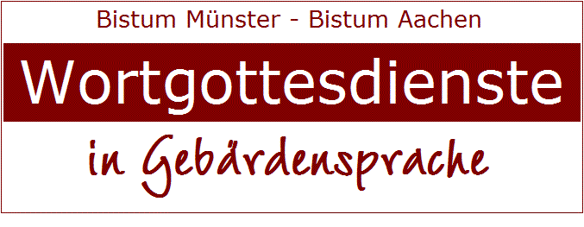

CREDO 3

Glaubensbekenntnis (gemeinsam beten)

Wir glauben an Gott, den Vater.
Er hat Himmel und Erde erschaffen.

Wir glauben an Jesus Christus.
Er ist der Sohn Gottes.
Er ist Mensch und Gott.
Die Jungfrau Maria hat Jesus empfangen.
Der Heilige Geist ist auf sie herabgekommen.
Maria hat Jesus geboren.

Jesus hat die Welt erlöst.
Jesus ist am Kreuz für uns gestorben und wurde begraben.
Am dritten Tage ist Jesus auferstanden.
Am Weltende wird Jesus Christus kommen und alle Menschen richten.

Wir glauben an den Heiligen Geist,
an die heilige katholische Kirche,
an die Gemeinschaft der Heiligen,
die Vergebung der Sünden und das ewige Leben.
Wir glauben an den einen Gott:
Vater, Sohn und Heiliger Geist.

